1. Junginys, kurio formulė (II)

2. Būdas, apimantis reagavimą junginio, kurio formulė (III)
su vandenilio chloridu 1,4-dioksane tam, kad būtų gautas junginys, kurio formulė (II), pagal 1 punktą.

3. Naudojimas junginio, kurio formulė (II), pagal 1 punktą vc-seco-DUBA, kurio formulė (I), gamybai

4. Sintezės būdas vc-seco-DUBA, kurio formulė (I),
apimantis junginio, kurio formulė (II), pagal 1 punktą reagavimą su junginiu, kurio formulė (VII)
tam, kad susidarytų junginys, kurio formulė (I).

5. Būdas pagal 4 punktą, kur junginio, kurio formulė (II), ir junginio, kurio formulė (VII), reakcija yra atliekama dalyvaujant N, N-diizopropilaminui.

6. Būdas pagal 4 punktą, kur junginio, kurio formulė (II), ir junginio, kurio formulė (VII), reakcija yra atliekama N,N-dimetilacetamide, dalyvaujant N, N-diizopropilaminui ir 1-hidroksibenzotriazolo hidratui.

7. Būdas pagal bet kurį iš 4 - 6 punktų, kur junginys, kurio formulė (II), yra paruoštas reaguojant junginiui, kurio formulė (III)
su vandenilio chloridu 1,4-dioksane tam, kad susidarytų junginys, kurio formulė (II).

8. Būdas pagal 7 punktą, kur junginys, kurio formulė (III), yra paruoštas reaguojant junginiui, kurio formulė (IV)
su 4-nitrofenilo chloroformiatu tam, kad susidarytų junginys, kurio formulė (V)
po to junginys, kurio formulė (V), reaguoja su junginiu, kurio formulė (VI)
esant 1-hidroksibenzotriazolo hidratui tam, kad susidarytų junginys, kurio formulė (III).

9. Sintezės būdas antikūno ir vaisto konjugato, kurio formulė (VIII)
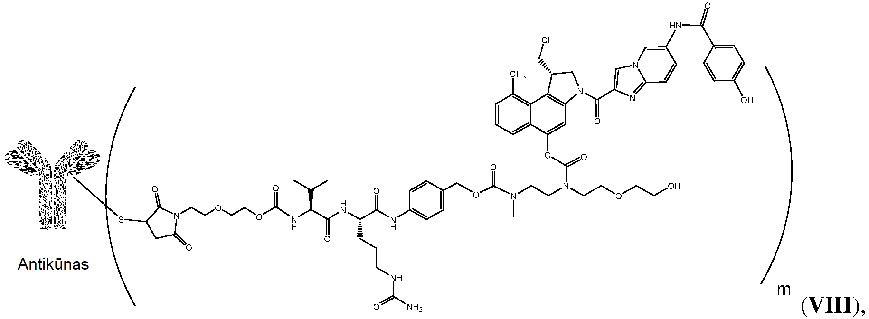
apimantis būdą pagal bet kurį iš 4 - 8 punktų tam, kad susidarytų junginys, kurio formulė (I), po to junginys, kurio formulė (I), konjuguojamas su antikūnu arba antigeną surišančiu jo fragmentu.
kur Antikūnas yra antikūnas arba antigeną surišantis jo fragmentas, ir m reiškia vidutinį vaisto ir antikūno santykį nuo 1 iki 8, pageidautina nuo 1 iki 6, dar labiau pageidautina nuo 1 iki 4.

10. Būdas pagal 9 punktą, kur junginys, kurio formulė (I), yra konjuguotas su anti-HER2 antikūnu trastuzumabu.

11. Sintezės būdas antikūno ir vaisto konjugato, kurio formulė (IX)
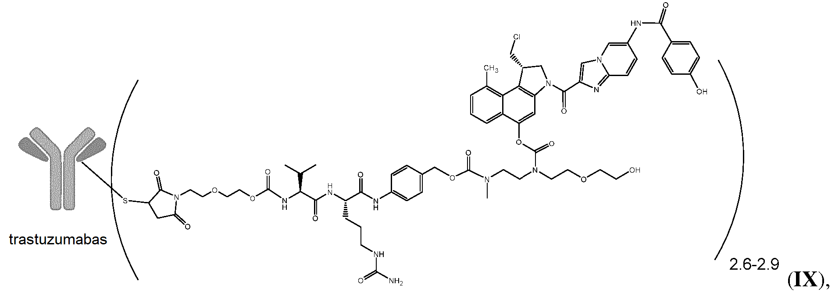
apimantis būdą pagal bet kurį iš 4 - 8 punktų tam, kad susidarytų junginys, kurio formulė (I), po to junginys, kurio formulė (I), konjuguojamas su anti-HER2 antikūnu trastuzumabu, kur 2,6-2,9 reiškia vidutinį vaisto ir antikūno santykį nuo 2.,6 iki 2,9.

